浙江省教师公开招聘考试《物理学科》考试说明

一．命题指导思想
浙江省教师招聘考试是为全省教育行政部门招聘教师而进行的选拔性考试, 其目的是为教育行政部门录用教师提供智育方面的参考。各地根据考生的考试成绩，结合面试情况，按已确定的招聘计划，从教师应有的素质、文化水平、教育技能等方面进行全面考核，择优录取。因此，全省教师招聘考试应当具有较高的信度、效度、区分度和适当的难度。

二．考试形式与试卷结构
1、考试形式：闭卷、笔试，满分100分。
2、考试时间：150分钟。
3、考试题型：试卷结构为客观试题与主观试题相结合，客观试题有选择题、填空题和分析判断题等类型，主观试题有问答题、计算题、证明题和教学设计等类型。
三．考试能力要求及内容
(一）能力要求
教师招考《物理》在考查知识的同时，注重考查能力，包括知识应用能力和教学能力，并对能力的考查放在首要位置。通过考查知识及其应用来鉴别考生能力的高低，但不把某些知识与某种能力简单地对应起来。
物理科要求考查的能力主要包括以下几个方面：
1.理解能力和推理能力
理解物理概念、物理规律的确切含义，能够清楚地认识概念和规律的表达形式，能够鉴别关于概念和规律的似是而非的说法，理解相关知识的区别和联系。理解物理规律的适用条件，并能应用于简单的实际物理问题。能够从有关物理概念和定律出发，在给定的简化情况下导出物理学中定理或公式。能根据具体物理问题中已知的事实和条件，结合学过的知识和获得的方法，进行逻辑推理和论证，得出正确结论或做出正确判断，并能够把推理过程正确地表达出来。
2.分析综合能力
对物理问题能够独立思考，能够对所遇的问题进行具体分析、弄清其中的物理状态、物理过程和物理问题的本质，建立适当的物理模型，找到解决问题的办法。在对物理问题进行恰当分析的基础上，能够把较为复杂的问题分解为若干个比较简单的问题，并找出他们之间的联系，做出正确的判断或得出合理的结论。
能够关注生产、生活和社会中的实际问题，理论联系实际，综合运用物理知识和科学方法，初步解决实际问题。
3.应用数学解决物理问题的能力
能够根据具体问题找出物理量之间的数学关系，根据数学的特点、规律进行推导、求解和合理外推，并根据结果做出物理判断、进行物理解释或得出物理结论。能根据物理问题的实际情况和所给条件，恰当运用几何图形，函数图像等形式和方法进行分析、表达，能够从所给图像通过分析找出其所表示的物理内容，用于分析和解决物理问题。
4.实验与探究能力
能独立完成中学物理实验和探究，明确实验目的，理解实验原理和方法，控制实验条件。会使用实验仪器写得出仪器使用要领，会观察、分析实验现象，会记录、处理实验数并得出结论，对结论进行一定的分析和评价。能在实验过程中，发现问题、提出问题，并制定解决方案。能运用已学过的物理理论、实验方法和实验仪器去解决问题，包括简单的设计性实验。
5.物理教学能力
能高质量的开展物理教学，熟悉物理教学的各个环节，熟悉物理教学规律和基本教学理论，能合理处理教材，具有一定教学设计能力，能抓住教学中的要点和难点，进行课堂教学，能熟练应用现代教育手段，能说课评课。

以上五个方面的能力要求不是孤立的，着重对某一种能力进行考查的同时，在不同程度上也考查与之相关的能力。同时，在应用某种能力处理或解决具体问题的过程中往往伴随着发现问题、提出问题的过程，因而对考生发现问题和提出问题能力的考查渗透在以上各种能力的考查中, 特别将重视对考生的物理教学能力的考查。
（二）考试内容、要求及其参考书目
考试内容分为以下三部分：
1．中学物理教学内容
中学物理教学内容以浙江省现行中学物理教材为准。考查内容为物理1、物理2、3-1、3-2、3-3、3-4 、3-5和1-2等八个模块的内容，具体要求参见附件：表1和表2。Ⅰ类要求是基本的，Ⅱ类要求能熟练应用。
2．普通物理对应中学教学范围的深化内容
普通物理中的力学、电磁学和光学的基础部分。力学内容包括质点运动学、牛顿运动定律及应用、非惯性参考系、动量和动量守恒、机械能及守恒、角动量及守恒、刚体力学、机械振动和机械波；电磁学的内容包括静电场、静电场中的导体和电介质（定性）、稳定电流、稳恒磁场、磁介质（定性）、电磁感应、电磁场和电磁波（定性）。光学内容包括光的干涉，衍射（定性）和偏振。要求是对中学物理知识的深化、能力扩展等。
此部分以高等师范院校和综合性大学普遍使用的教材为主要参考，不指定参考教材。
3．物理学科教学法
这部分内容以高师“物理学科教学论”课程内容为主。主要有中学物理教学的目的和要求、高中物理新课程标准、中学物理教学过程和教学原则、物理教学方法论、物理教学测量与评价、中学物理教学方法、中学物理教学手段与教学技能、中学物理教学设计等。要求具有从事中学物理教学所必须的教学知识与教学技能。
此部分不指定参考教材。

附件：

表1：中学物理教学内容及要求（物理1、物理2、3-1、3-2、3-3、3-4 、3-5和1-2等八个模块）

主题 | 内容 |  |  |  |  |  | 要求 | 说明
质点的直线运动 | 参考系，质点  位移、速度和加速度  匀变速直线运动及其公式、图像 |  |  |  |  |  | Ⅰ  Ⅱ  Ⅱ
相互作用与牛顿运动规律 | 滑动摩擦力、动摩擦因数、静摩擦力  形变、弹性、胡克定律  矢量和标量  力的合成和分解  共点力的平衡  牛顿运动定律、牛顿定律的应用  超重和失重 |  |  |  |  |  | Ⅰ  Ⅰ  Ⅰ  Ⅱ  Ⅱ  Ⅱ  Ⅰ
机械能 | 功和功率  动能和动能定理  重力做功与重力势能  功能关系、机械能守恒定律及其应用 |  |  |  |  |  | Ⅱ  Ⅱ  Ⅱ  Ⅱ
抛体运动与圆周运动 | 运动的合成和分解  抛体运动  匀速圆周运动、角速度、线速度、向心加速度  匀速圆周运动的向心力，  离心现象 |  |  |  |  |  | Ⅱ  Ⅱ  Ⅰ  Ⅱ  Ⅰ
万有引力定律 | 万有引力定律及共应用  环绕速度  第二宇宙速度和第三宇宙速度  经典时空观和相对论时空观 |  |  |  |  |  | Ⅱ  Ⅰ  Ⅰ  Ⅰ
主题 | 内容 |  |  |  |  | 要求 |  | 说明
电场 | 物质的电结构、电荷守恒  静电现象的解释  点电荷  库仑定律  静电场  电场强度、点电荷的场强  电场线  电势能、电势、  电势差  匀强电场中电势差与电场强度的关系。  带电粒子在匀强电场中的运动  示波管  常用的电容器  电容器的电压、电荷量和电容的关系 |  |  |  |  | Ⅰ  Ⅰ  Ⅰ  Ⅱ  Ⅰ  Ⅱ  Ⅰ  Ⅰ  Ⅱ  Ⅰ  Ⅱ  Ⅰ  Ⅰ  Ⅰ
电路 | 欧姆定律  电阻定律  电阻的串、并联  电源的电动势和内电阻  闭合电路的欧姆定律  电功率、焦耳定律 |  |  |  |  | Ⅱ  Ⅰ  Ⅰ  Ⅱ  Ⅰ  Ⅰ
磁场 | 磁场、磁感应强度、磁感线  通电直导线和通电线圈周围磁场的方向  安培力、安培力的方向  匀强磁场中的安培力  洛伦兹力、洛伦兹力的方向  洛伦兹力的公式  带电粒子在匀强磁场中的运动  质谱仪和回旋加速器 |  |  |  |  | Ⅰ  Ⅰ  Ⅰ  Ⅱ  Ⅰ  Ⅱ  Ⅱ  Ⅰ
电磁感应 | 电磁感应现象  磁通量  法拉第电磁感应定律  楞次定律  自感、涡流 |  |  |  |  | Ⅰ  Ⅰ  Ⅱ  Ⅱ  Ⅰ
交变电流 | 交变电流、交变电流的图像  正弦交变电流的函数表达式、峰值和有效值  理想变压器  远距离输电 |  |  |  |  | Ⅰ  Ⅰ  Ⅰ  Ⅰ
分子动理论与统计观点 |  | 分子动理论的基本观点和实验依据  阿伏加德罗常数  气体分子运动速率的统计分布  温度所分子平均动能的标志、内能 |  |  |  | Ⅰ  Ⅰ  Ⅰ  Ⅰ
固体、液体与气体 |  | 固体的微观结构、晶体和非晶体  液晶的微观结构  液体的表面张力现象  气体实验定律  理想气体  饱和蒸气、未饱和蒸气和饱和蒸气压  相对湿度 |  |  |  | Ⅰ  Ⅰ  Ⅰ  Ⅰ  Ⅰ  Ⅰ  Ⅰ
热力学定律与能量守恒 |  | 热力学第一定律  能量守恒定律  热力学第二定律 |  |  |  | Ⅰ  Ⅰ  Ⅰ
机械振动与机械波 |  |  | 简谐运动  简谐运动的公式和图像  单摆、周期公式  受迫振动和共振  机械波  横波和纵波  横波的图像及波方程  波速、波长和频率（周期）的关系，波的能量  波的干涉和衍射现象  多普勒效应 |  | Ⅰ  Ⅱ  Ⅰ  Ⅰ  Ⅰ  Ⅰ  Ⅱ  Ⅱ  Ⅰ  Ⅰ
电磁振荡与电磁波 |  |  | 变化的磁场产生电场。变化的电场产生磁场。.电磁波及其传播。  电磁波的产生、发射和接收  电磁波谱 |  | Ⅰ  Ⅰ  Ⅰ
光 |  |  | 光的折射定律  折射率  全反射、光导纤维  光的干涉、衍射和偏振现象 |  | Ⅱ  Ⅰ  Ⅰ  Ⅰ
相对论 |  |  | 狭义相对论的基本假设  质速关系、质能关系  相对论质能关系式 |  | Ⅰ  Ⅰ  Ⅰ
碰撞与动量守恒 |  |  |  | 动量、动量守恒定律及其应用  弹性碰撞和非弹性碰撞 |  | Ⅱ  Ⅰ |  |  | 只限于一维
原子结构 |  |  |  | 氢原子光谱  氢原子的能级结构、能级公式 |  | Ⅰ  Ⅰ
原子核 |  |  |  | 原子核的组成、放射性、原子核衰变、半衰期  放射性同位素  核力、核反应方程  结合能、质量亏损  裂变反应和聚变反应、裂变反应堆  射线的危害和防护 |  | Ⅰ  Ⅰ  Ⅰ  Ⅰ  Ⅰ  Ⅰ
波粒二象性 |  |  |  | 光效应  爱因斯坦光电效应方程 |  | Ⅰ  Ⅰ
力与机械 |  |  |  | 平动与转动  传动装置  共点力的平衡条件  刚体的平衡条件 |  |  | Ⅰ  Ⅰ  Ⅱ  Ⅱ
热与热机 |  |  |  | 内燃机的工作原理  汽轮机的工作原理  喷气发动机的工作原理  热机的效率  电冰箱的组成和主要结构及其工作原理  空调机的组成和主要结构及其工作原理 |  |  | Ⅰ  Ⅰ  Ⅰ  Ⅰ  Ⅰ  Ⅰ

表2. 单位制和实验
主题 | 内容 | 要求 | 说明
单位制 | 要知道中学物理中涉及到的国际单位制的基本单位和其他物理量的单位。包括小时、分、升、电子伏特（eV）、摄氏度（℃）、标准大气压 | Ⅰ | 知道国际单位制中规定的单位符号
实验  与  探究 | 实验一：研究匀变速直线运动  实验二：探究弹力和弹簧伸长的关系  实验三：验证力的平等四边形定则  实验四：验证牛顿运动定律  实验五：探究动能定理  实验六：验证机械能守恒定律  实验七：测定金属的电阻率（同时练习使用螺旋测微器）  实验八：描绘小电珠的伏安特性曲线  实验九：测定电源的电动势和内阻  实验十：练习使用多用电表  实验十一：传感器的简单使用  实验十二：探究单摆的运动、用单摆测定重力加速度  实验十三：测定玻璃的折射率  实验十四：用双缝干涉测光的波长  实验十五：用油膜法估测分子的大小  实验十六：验证动量守恒定律 |  | 1．要求会正确使用的仪器主工有：刻度尺、游标卡尺、螺旋测微器、天平、秒表、电火花计时器或电磁打点计时器、弹簧秤、电流表、电压表、多用电表、滑动变阻器、电阻箱等。  2．要求认识误差问题在实验中的重要性，了解误差的概念，知道系统误差和偶然误差；知道用多次测量求平均值的方法减少偶然误差；能在某些实验中分析误差的主要来源；不要求计算误差。  3．要求知道有效数字的概念，会用有效数字表达直接测量的结果。间接测量的有效数字运算不做要求。

浙江省教师公开招聘考试<物理学科>考试样卷

一．单项选择题（本题共5小题，每小题2分，共10分．在每小题给出的四个选项中，只有一个选项正确，请将正确答案填写在后面的括号内）
1．目前普遍认为，质子和中子都是由被称为u夸克和d夸克的两类夸克组成。u夸克带电量为$\frac{2}{3}e$，d夸克带电量$−\frac{1}{3}e$，e为基本电荷。下列论断可能正确的是（ ）
A．质子由1个u夸克和1个d夸克组成，中子由1个u夸克和2个d夸克组成
B．质子由2个u夸克和1个d夸克组成，中子由1个u夸克和2个d夸克组成
C．质子由1个u夸克和2个d夸克组成，中子由2个u夸克和1个d夸克组成
D．质子由2个u夸克和1个d夸克组成，中子由1个u夸克和1个d夸克组成
2．如图1一圆环竖直放置，OA、OB均为两根不可伸长的相同细绳。两绳结点在圆心O处，结点处悬挂一重为G的物体。保持绳OA不动，让绳OB的端点B沿圆环顺时针转到水平处C点，在此过程中（ ）
图1
A
B
C
O
G
A．绳OA的拉力由小逐渐变大 B．绳OB的拉力由大逐渐变小
C．若绳子可能断的话，则绳OB先断 D．绳OB的拉力逐渐变大
3．在繁华的街头，我们常看到理发店和美容厅门口的一些标志如图2：一个外表有彩色螺旋斜条纹的转动圆筒。这些条纹实际上并没有沿着竖直方向升降。这是因为转动的圆筒而使我们的眼睛产生了错觉。现在假设圆筒上的条纹是围绕着圆筒连续的一根，相邻两圈条纹在沿圆筒轴线方向的距离（即螺距）为L=15cm，圆筒沿逆时针方向（从俯视方向看），以每秒2转匀速转动。则人感觉到螺旋斜条纹升降方向和速度大小分别为 ( )
图2
L
A．向上 15cm/s B．向上 30cm/s
C．向下 15cm/s D．向下30cm/s
4.在复习机械运动时通常采用如下形式的知识结构（ ）
匀速
直线运动
变速
机械运动
曲线运动

这种方法属于
A. 控制变量法 B. 分类法 C. 类比法 D. 转换法
5．在教学中让学生提出问题、观察和记录，猜想与假设、制定计划与设计实验、进行实验与收集证据、分析与论证、评估、交流与合作，将科学探索与物理知识的学习有机地结合起来的学习方法是（ ）
A．实践学习 B．自主式学习 C．探究式学习 D．接受式学习。

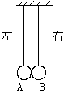
二．多项选择题（本题共5小题，每小题3分，共15分．在每小题给出的四个选项中，有多个选项正确．全部选对的得3分，选不全的得1分，有选错或不答的得0分。请将正确答案填写在后面的括号内）
图3
6．图3中两单摆摆长相同，平衡时两摆球刚好接触。现将摆球A在两摆线所在平面内向左拉开一小角度后释放，碰撞后，两摆球分别各自做简谐运动，以m_{A}、m_{B}分别表示摆球A、B的质量，则（ ）
A．如果m_{A}>m_{B}，下一次碰撞将发生在平衡位置右侧
B．如果m_{A}<m_{B}，下一次碰撞将发生在平衡位置左侧
C．无论两摆球的质量之比是多少，下一次碰撞都不可能在平衡位置右侧
D．无论两摆球的质量之比是多少，下一次碰撞都不可能在平衡位置左侧
7．某物体沿一条直线运动，速度-时间图像如图4所示。由图线可以判断（ ）
A．第1秒内和第2秒内物体的速度方向相反
B．第1秒内和第2秒内物体的加速度方向相反
C．第3秒末和第5秒末物体所处的位置相同
0
2
-2
1
2
3
5
4
6
T(s)
V(m/s)
图4
D．第2秒末和第6秒末物体离出发点最远
8．一定质量的理想气体处于平衡状态I．现设法使其温度降低而压强升高，达到平衡状态II，则（ ）
A．状态I时气体的密度比状态II时的大
B．状态I时分子的平均动能比状态II时的大
C．状态I时分子间的平均距离比状态II时的大
D．状态I时每个分子的动能都比状态II时的分子平均动能大
9．图5中实线和虚线分别是x轴上传播的一列简谐横波在t=0和t=0.03s时刻的波形图，x=1.2m处的质点在t=0.03s时刻向y轴正方向运动，则（ ）
图5
Ａ．该波的频率可能是125H_{Z}
Ｂ．该波的波速可能是10m/s
Ｃ．该波的可能波动方程是y=5cos50π(t-x/30)（单位m）
Ｄ．各质点在0.03s内随波迁移0.9m
10．如图6所示，AOC是光滑金属导轨，OA沿竖直方向，OC沿水平方向，PQ是一根金属棒。开始时，PQ直立靠在AO上，从静止开始，在重力作用下，Q端向右滑出，P端沿AO滑下，直到完全落在CO上。空间存在垂直于AOC平面向里的匀强磁场，则在PQ棒滑动的过程中，下列结论中正确的是( )
P
Q
A
O
C
图6
Ａ．棒中的感应电流方向是Q向P
Ｂ．棒中的感应电流方向是先Q向P，再P向Q
Ｃ．PQ受到的磁场力方向垂直于棒向左
Ｄ．PQ受到的磁场力方向垂直于棒先向左，后向右

三．填空题（每空2分，共12分）
11．做匀变速直线运动的小车带动纸带通过打点计时器，打出的部分计数点如图7所示(每相邻两个计数点间还有4个点，图中末画出)。已知打点计时器使用的是50 Hz的低压交流电，则打点计时器在打“2”时小车的速度v₂=__ _______m/s(保留2位有效数字)。你估计，第6个计数点和第7个计数点之间的距离最可能是_ __ _ _cm。
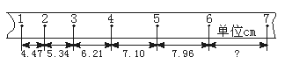图7
·p

·O
图8
12．如图8一质点P沿半径R的圆周作匀速率运动，运动一周所用时间为T，则质点切向加速度的大小为 ；法向加速度的大小为 。
13．普通高中物理新课程由 个模块构成，其中物理1和物理2为共同必修模块。选修课程共有3个系列，10个模块构成，每个模块占2学分。学生完成共同必修模块的学习后，可获4学分，接着必须再选择学习一个模块，以便完成6个必修学分的学习任务。
14．中学物理教学中的实验，大体上可分为如下几类： 、学生分组实验、课内小实验、课外实验。

四．分析与说理题(本小题9分)
15．劈尖干涉是一种薄膜干涉，其装置如图9所示。将一块平板玻璃放置在另一平板玻璃之上，在一端夹入两张纸板，从而在两玻璃表面之间形成一个劈形空气薄膜。当光垂直入射后，从上往下看到的干涉条纹如图10所示。干涉条纹有如下特点：⑴任意一条明条纹或暗条纹所在位置下面的薄膜厚度相等；⑵任意相邻明条纹或暗条纹所对应的薄膜厚度差恒定。现若在图9装置中抽去一张纸片，则当光垂直入射到新的劈形空气薄膜后，从上往下观察到的干涉条纹将如何变化（变疏、变密、不变、消失）？请用普通物理分析。
两张纸板
图9（俯视图）
图10

五．实验题（每空2分，共16分）
16．小红在海边拾到一块漂亮的小石块，她想测出小石块的密度。小红利用一架托盘天平、一个烧杯、适量的水和细线设计了一个测量小石块密度的实验方案，以下是她设计的部分实验步骤，请你按照小红的实验思路，将实验步骤补充完整。
（1）用调节好的天平称出小石块的质量m₁；
（2）在烧杯中注入适量的水，用天平称出烧杯和水的总质量m₂；
（3）___ _____，在天平右盘添加适量的砝码，移动游码，天平平衡后，砝码与游码的总示数为m₃；
（4）已知水的密度为ρ水，利用上述测量出的物理量和已知量计算小石块密度ρ石的表达式为：ρ_{石}= 。
a
b
c
d
e
f
h
i
j
图11
A
g
K
R
V
17．（1）某同学按右图11连接电路，做测量干电池的电动势和内电阻实验。他共用6根导线，即ab、cd、ef、gh、di及gj。闭合开关后发现电流表和电压表均不发生偏转。单独检查电池、滑线变阻器R、电流表、电压表、开关及接线都正常。他猜测可能由于某根导线内部断开了。于是当他闭合开关K再用万用表直流电压档测量ad间电压时，示数约为1.5伏。应再用万用表的相同电压档 两点间的电压，如果测得也约为1.5伏，则一定是
1.0
1.1
1.2
1.3
1.4
1.5
0.1
0.2
0.3
0.4
0.5
0.6
0.7
I/A
0
U/V
图12
导线内部断开了。
（2）假设上图接线故障已经排除，调节变阻器的阻值，记录下电压表和电流表的示数，并在方格纸上建立了U-I坐标，根据实验数据画出了坐标点，如图12所示。请你作进一步处理，并由图求出等效电源的电动势
E= V，内阻r= Ω。（4分）
(3)由于电压表和电流表的内阻，会产生系统误差，则采用此测量电路所测得的电动势与实际值相比 ，测得的内阻与实际值相比 （填“偏大”、“偏小”和“相同”）。

六．计算题(每小题各10分，共20分)
18．如图13所示，在水平桌面的边角处有定滑轮K，一条不可伸长的轻绳绕过K分别与物块A、B相连，A、B的质量分别为m_{A}、m_{B}。开始时系统处于静止状态。现用一水平恒力F拉物块A，使物块B上升。已知当B上升距离为h时，B的速度为v。重力加速度为g。求（1）若忽略定滑轮K的影响，此过程中物块A克服摩擦力所做的功。（2）若定滑轮K的质量为M，半径为R，此过程中物块A克服摩擦力所做的功。（3）若定滑轮K的质量为M，半径为R，求在这过程中定滑轮K的角加速度α。
B
K
F
图13
A

19．图14中MN为平行板电容器的两个极板，两极电势差为V，半径为R的绝缘圆筒，放在一个中间有孔的M极板上。今有质量为m、带电量为q的负离子自A点从静止经电场加速后，沿小孔C处对着圆筒的圆心射入。若适当选择筒内的磁感应强度B的大小，可使离粒子的圆筒内与器壁碰撞两次后（设无动能损失）又从小孔C射出。求：（1）磁感应强度B的大小。（2）若磁感应强度B为上述所求得的，现仅改变两极板间电势差V，求当V为何值时，可使粒子在圆筒内与器壁碰撞3次、4次，…N次后又从小孔C射出。
×
×
×
×
M
N
C
A
R
图14

七．教学设计题(每小题各6分，共小题18分)
以下是《高中物理新课标教材·必修2》中的“第六章 曲线运动” 第一节“曲线运动”教材内容。请浏览后，回答下列各题。
20．写出该节课程教学的三维教学目标。
21．写出该节课程教学的重点与难点，并说明理由。
22．写出该节课程教学的导入设计。

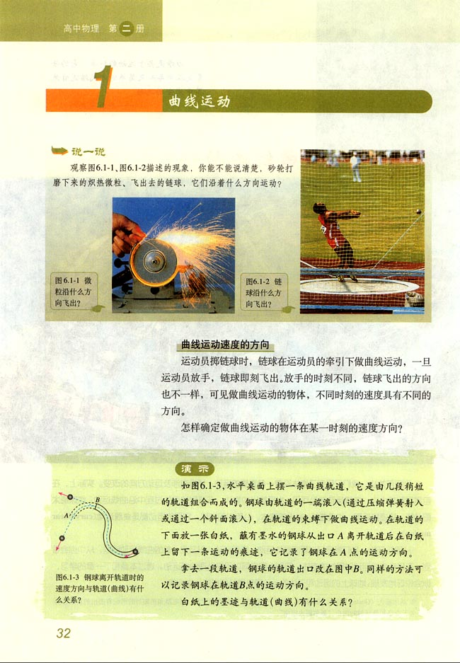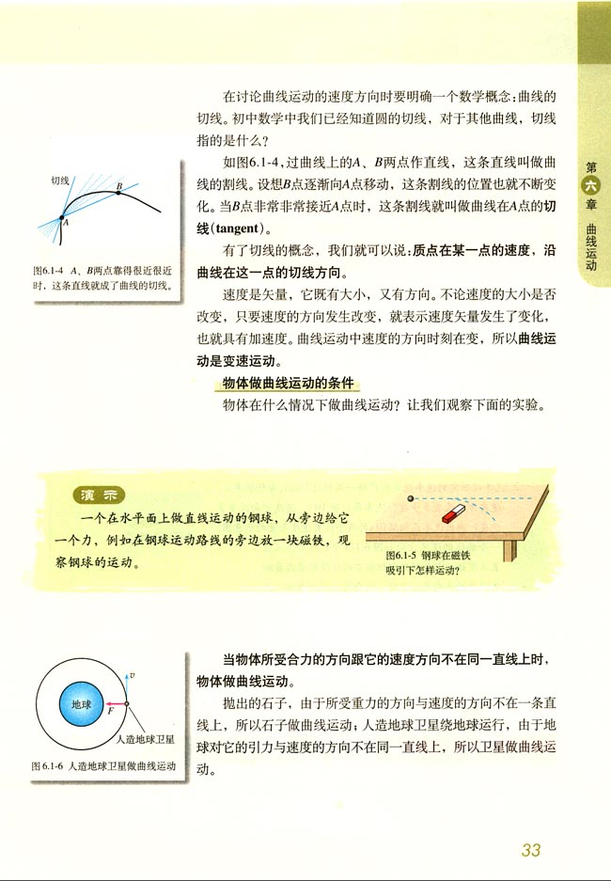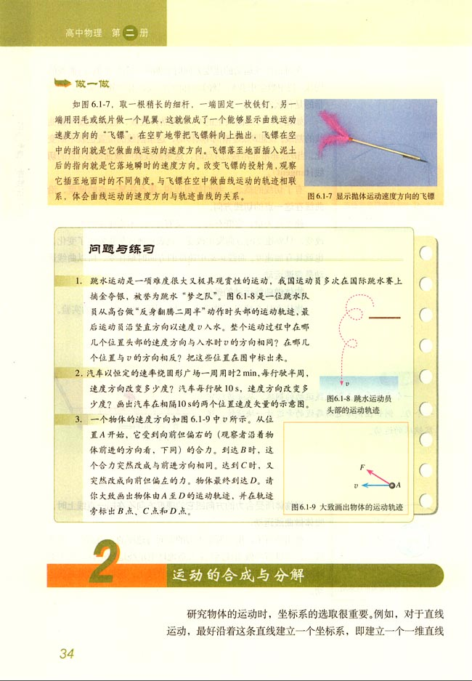

浙江省教师公开招聘考试<物理学科>考试样卷答案

一．单项选择题（本题共5小题，每小题2分，共10分）
1．（ B ）2．（ A ）3． ( D )4.（ B ）5．（ C ）

二．多项选择题（本题共5小题，每小题3分，共15分．在每小题给出的四个选项中，有多个选项正确．全部选对的得3分，选不全的得1分，有选错或不答的得0分。）
6．（ CD ）7．（ B C D）8．（ BC ）9．（ A C ）10． ( BD )

三．填空题（每空2分，共12分）
11． 0.49m/s, 8.83cm。
12． $a_{t}=0$，$a_{n}=R(\frac{2π}{T})^{2}$
13． 12
14．：演示实验

四．分析与说理题(9分)
15．
两张纸板
图9（俯视图）
图10
解：平行单色光垂直照射空气劈尖上，上、下表面的反射光将产生干涉，设劈形空气角度为θ，薄厚度为e 处，两相干光的光程差为△=2e+λ/2
空气劈尖任意相邻明条纹对应的厚度差:
e_{k+1}-e_{k}=λ/2
任意相邻明条纹(或暗条纹)之间的距离 l 为：
l=( e_{k+1}-e_{k})/sinθ=λ/(2sinθ)
单色光一定时，劈尖的楔角θ 愈小，则l愈大，干涉条纹愈疏； θ 愈大，则l愈小，干涉条纹愈密。
所以从上往下观察到的干涉条纹将变疏。

五．实验题（16分）
16．小红在海边拾到一块漂亮的小石块，她想测出小石块的密度。小红利用一架托盘天平、一个烧杯、适量的水和细线设计了一个测量小石块密度的实验方案，以下是她设计的部分实验步骤，请你按照小红的实验思路，将实验步骤补充完整。
（1）用调节好的天平称出小石块的质量m₁；
（2）在烧杯中注入适量的水，用天平称出烧杯和水的总质量m₂；
（3）_用细线把小石块栓好，使其浸没在天平左盘上的烧杯内的水中，小石块不接触烧杯_，在天平右盘添加适量的砝码，移动游码，天平平衡后，砝码与游码的总示数为m₃；
（4）已知水的密度为ρ水，利用上述测量出的物理量和已知量计算小石块密度ρ石的表达式为：ρ_{石}= m₁ρ/(m₃-m₂) 。
a
b
c
d
e
f
h
i
j
图11
A
g
K
R
V

17．（1）某同学按右图11连接电路，做测量干电池的电动势和内电阻实验。他共用6根导线，即ab、cd、ef、gh、di及gj。闭合开关后发现电流表和电压表均不发生偏转。单独检查电池、滑线变阻器、电流表、电压表、开关及接线都正常。他猜测可能由于某根导线内部断开了。于是当他闭合开关K再用万用表直流电压档测量ad间电压时，示数约为1.5伏。应再用万用表的相同电压档 ab或cd 两点间的电压，如果测得也约为1.5伏，则一定是 ab或cd 导线内部断开了。
（2）假设上图接线故障已经排除，调节变阻器的阻值，记录下电压表和电流表的示数，并在方格纸上建立了U-I坐标，根据实验数据画出了坐标点，如图12所示。请你作进一步处理，并由图求出等效电源的电动势E= 1.45（±0.02） V，内阻r= 0.73（±0.02） Ω。（4分）
1.0
1.1
1.2
1.3
1.4
1.5
0.1
0.2
0.3
0.4
0.5
0.6
0.7
I/A
0
U/V
图12
(3)由于电压表和电流表的内阻，会产生系统误差，则采用此测量电路所测得的电动势与实际值相比 偏小 ，测得的内阻与实际值相比 偏小 （填“偏大”、“偏小”和“相同”）。

六．计算题(每小题10分,共20分)
18．
B
K
F
图13
A
解：（1）由于连结AB绳子在运动过程中未松，故AB有一样的速度大小，对AB系统，由功能关系有：
Fh－W₁－m_{B}gh=(m_{A}+m_{B})v²
求得：W₁=Fh－m_{B}gh－(m_{A}+m_{B})v²
（2）Fh－W₂－m_{B}gh=(m_{A}+m_{B})v²+Jv²/R²
求得：W₂=Fh－m_{B}gh－(m_{A}+m_{B})v²－Jv²/R²
其中J=MR²
（3）设摩擦力为f，加速度为$a$
$$m_{A}a=F−f=F−\frac{W_{2}}{h}$$
$$α=\frac{a}{R}=\frac{1}{m_{A}}(F−\frac{W_{2}}{h})$$
19．
解：
（1）$\text{Uq}=\frac{1}{2}{\text{mv}}^{2}$; $\text{vBq}=\frac{{\text{mv}}^{2}}{r}$
$\text{tg}(\frac{\text{360}}{3}×\frac{1}{2})=\frac{r}{R}$ ; $B=\sqrt{\frac{2\text{Um}}{3{\text{qR}}^{2}}}$

（2）
$\text{tg}(\frac{2π}{N+1}×\frac{1}{2})=\frac{r_{N}}{R}$；$U_{N}q=\frac{1}{2}{\text{mv}}_{N^{2}}$；${\text{qBv}}_{N}=\frac{{\text{mv}}_{N^{2}}}{r_{N}}$
$U_{N}=\frac{{\text{qB}}^{2}R^{2}}{2m}(\text{tg}\frac{π}{N+1})^{2}$；N大于等于3

七．教学设计题(18分)

20答题参考要点：
教学目标
1、知识与技能：
（1）知道什么叫曲线运动；
（2）知道曲线运动中速度的方向；
（3）能在轨迹图中画出速度的大致方向，能在圆周运动轨迹中规范地画出速度方向；
（4）知道曲线运动是一种变速运动；
（5）知道物体做曲线运动的条件；
2、过程与方法
（1）经历从实验中探究曲线运动的速度方向的过程；
（2）体会曲线运动中力的作用。
（3）尝试用数学几何原理在物理研究中应用。
3、情感态度与价值观
（1）主动细心观察，注意关注身边的科学，积极参与学习活动。
（2）感受到科学研究问题源于生活实践，获得的结论服务于生活实践，体会学以致用的感受。

21答题参考要点：
重点难点
重点：曲线运动的速度方向是切线方向以及曲线运动产生条件。
难点：如何体验获得曲线运动的速度方向是切线方向。如何画出曲线运动的速度方向。曲线运动速度方向的数学推理。曲线运动发生的条件。

22答题参考要点：
可以多种形式导入新课
（1）以讲故事的方式导入新课
（2）以联系生活经验方式导入新课
（3）以生活中熟悉的现象导入新课
（4）以学生动手实验的方式导入新课
（5）以教师演示实验的方式导入新课
（6）以做练习的方式导入新课
（7）由介绍物理知识的实际应用导入新课

